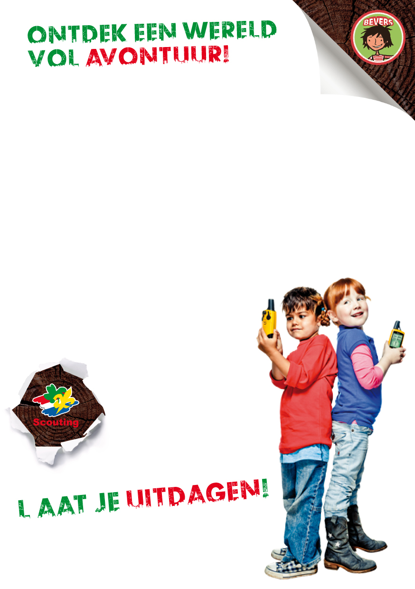
Samen met vriendjes, vriendinnetjes, Stuiter, Sterre
en Steven Stroom en alle andere bewoners van
Hotsjietonia beleven kinderen van 5 tot 7 jaar bij Scouting iedere week de leukste en spannendste avonturen.

Alle jongens en meisjes van 5 tot 7 jaar worden bij Scouting bevers genoemd. De bevers doen samen leuke activiteiten in de natuur en spelen in fantasiedorp Hotsjietonia.

Ontdek Scouting
Scouting staat voor uitdaging! Bij Scouting besteden kinderen en jongeren hun vrije tijd op een actieve en uitdagende manier. Scouts hebben veel plezier met elkaar en leren samen te werken en respect te hebben voor de ander. Kinderen en jongeren ontwikkelen zich bij Scouting op een natuurlijke manier tot zelfstandige mensen en krijgen de ruimte om te ontdekken en te leren.

Komen kijken
Laat je uitdagen en ontdek Scouting! Kom
drie keer vrijblijvend kijken en meedoen.
Daarna beslis je of je lid wilt worden of niet.
Meer informatie? Kijk op <site url>.

Waar en wanneer?
De bevers komen iedere week
samen in ons clubgebouw
aan <straat, huisnummer,
plaats>.

We beginnen om <begintijd>
en eindigen om <eindtijd>.

www.scouting.nl/bevers

